

滁建协〔2016〕013号

关于组织推荐2016年度全国工程建设优秀项目经理
的通知
各会员单位：
根据中国施工企业管理协会《关于申报2016年度工程建设优秀项目经理的通知》（中施企业[2016]49号）文件要求，请对照《工程建设优秀项目经理评选管理办法》和《工程建设优秀项目经理申报材料内容及装订顺序》的规定组织推荐。申请材料请于2016年12月23日前送报我会，我会研究确定后择优向安徽省建筑业协会推荐。

电话：0550-3307588
地址：滁州市清流西路294号

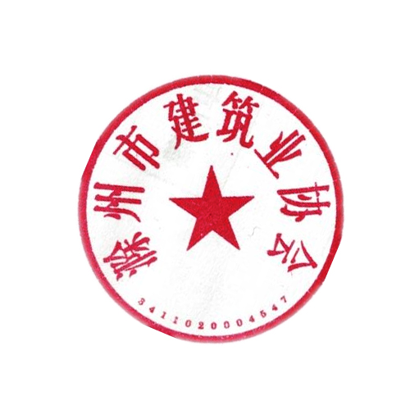
附：全国工程建设优秀项目经理推荐名额分配表

滁州市建筑业协会
二〇一六年十二月十三日

全国工程建设优秀项目经理推荐名额分配表
单位 | 名额 | 卡号 | 密码
合肥市 | 7
芜湖市 | 1
蚌埠市 | 1
马鞍山市 | 1
滁州市 | 1
宿州市 | 1
六安市 | 1
安庆市 | 1
淮南市 | 1
阜阳市 | 1
安徽省建工集团 | 1
中煤矿山建设集团 | 1
合计 | 18

